根河市住房和城乡建设局工作信息

根河市住建局
根河市住房和城乡建设局开展施工安全管理工作
简报

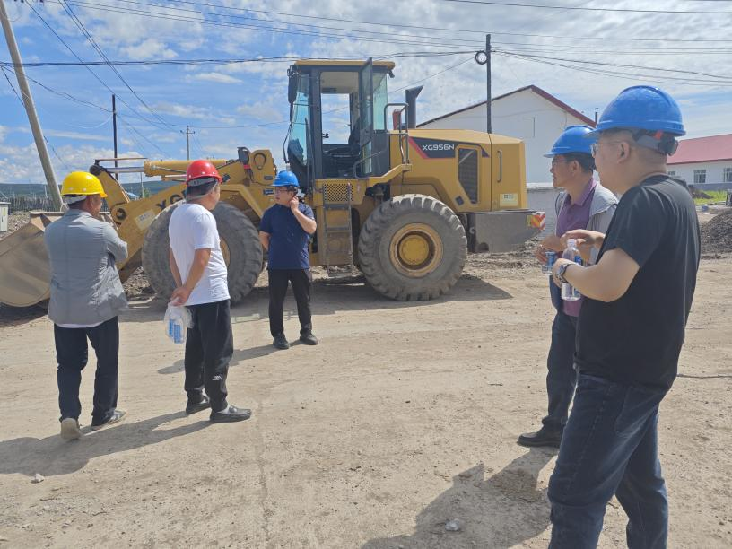
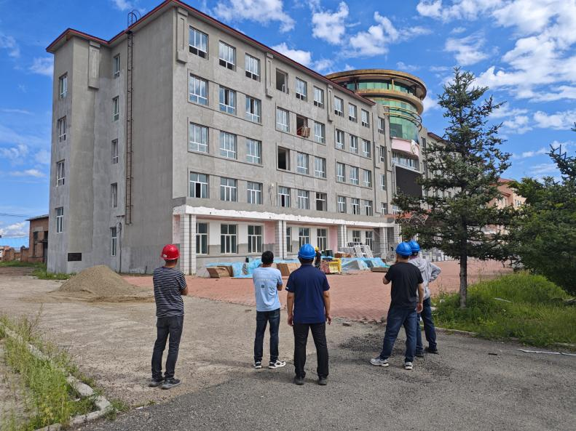
为落实呼伦贝尔市安全生产委员会2025年7月25日视频会议精神，切实加强根河市房屋市政建设领域施工安全管理工作，7月28日，根河市住建局副局长张乃心带领建筑市场办和综合保障中心负责人及安全管理工作人员，开展对根河市水毁道路修复工程、根河市第二中学高考综合楼改革改造项目施工安全大检查工作。
检查中，强调施工安全监管的重要性，督促建筑企业要持续加强全安全管，切实管控重大安全风险，实施重大事故隐患举报奖励机制，消除安全隐患完成整改。要从根本上消除事故隐患，坚决遏制生产安全责任事故的发生，切实维护好人民群众生命财产安全。
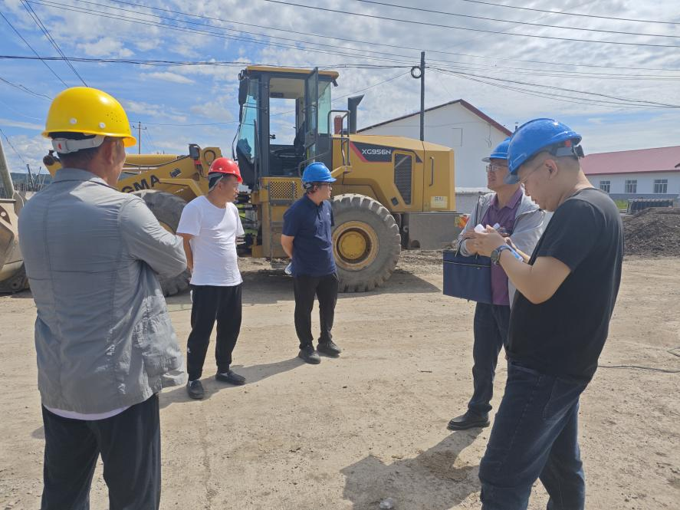
本次检查也重点严格落实《重大隐患判定标准》等文件要求，进一步加强应急值守工作，严格执行24小时值班和三级带班制度，遇有突发情况及时妥善处置，并按照报送规范及时上报。强化汛期安全生产监督管理，及时掌握强降雨、高温、大风、雷电等天气的气象预警信息，做好防范和应对工作，指导企业加强按行业领域更新完善应急救援预案，及时更新救援物资及设施设备，切实提升应急处突能力。

